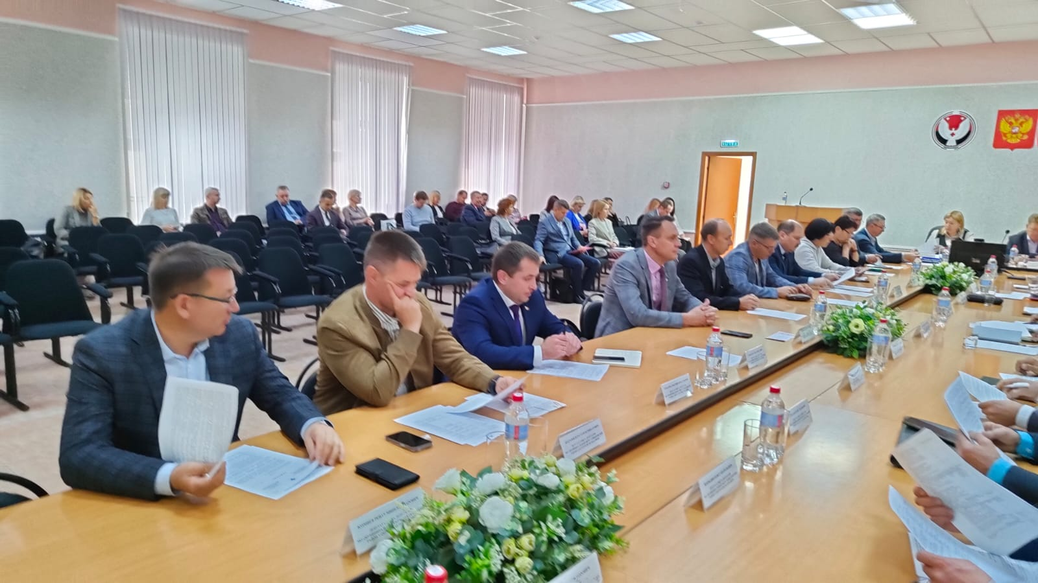
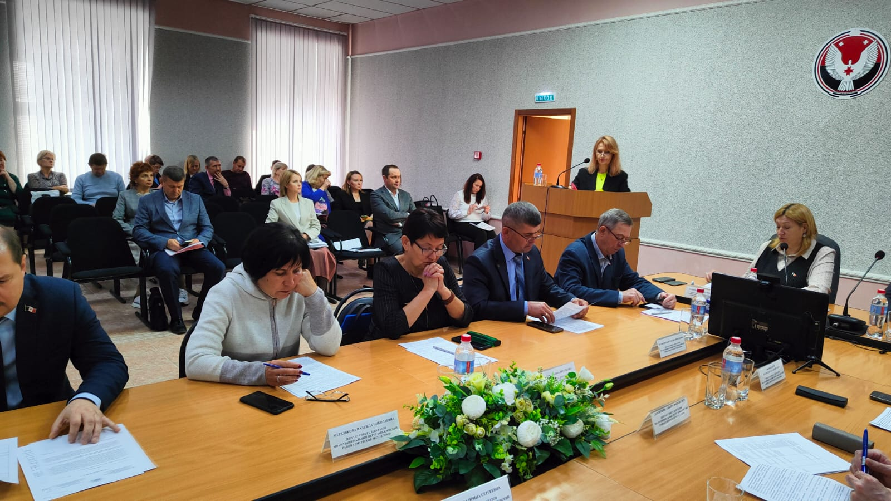

27 сентября 2023 года состоялось заседание очередной 26-й сессии Совета депутатов муниципального образования «Муниципальный округ Завьяловский район Удмуртской Республики» под председательством Татьяны Дудыревой. На заседании сессии присутствовали прокурор Завьяловского района Михаил Шумихин, депутаты Совета депутатов, заместители главы Администрации, руководители структурных подразделений Администрации района, руководители территориальных органов.
Присутствовало двадцать три депутата, кворум имелся.
В повестку заседания сессии было включено двенадцать вопросов. Рассмотрено и утверждено решение об определении границ части территории населенных пунктов и созыве сходов граждан для решения вопроса о введении и использовании средств самообложения граждан. Депутатами района были приняты изменения в Положение о наказах избирателей, Прогнозный план (программу) приватизации имущества, решения о земельном налоге и налоге на имущество физических лиц на территории района, Положение о муниципальном жилищном контроле, Положение о территориальном общественном самоуправлении. Единогласно принято решение об обращении в Правительство Удмуртской Республики об изменении осуществления потребителями оплаты коммунальной услуги по отоплению с равномерной оплаты на оплату в течение отопительного сезона.
Также приняты поправки в Устав муниципального образования. Депутатами принято решение об объявлении благодарности Совета депутатов. Утвержден план работы в 4 квартале.
В заключительной части заседания была доложена информация о готовности к отопительному периоду на территории района и итогах проведения летней кампании и начале нового учебного года.

